**创建存储过程语句：**

CREATE PROCEDURE "M1_QM"."P_SU_QM_SP01" ( IN "P_TODAY" VARCHAR(8) )

SPECIFIC "P_SU_QM_SP01"

LANGUAGE SQL

**若语句已经存在，则先替换之前的存储过程**

CREATE OR REPLACE PROCEDURE "M1_QM"."P_SU_QM_SP01" ( IN "P_TODAY" VARCHAR(8) )

SPECIFIC "P_SU_QM_SP01"

LANGUAGE SQL

**运行程序的方式有两种：**

第一种：程序先替换再运行CALL M1_QM.P_SU_QM_SP01(20160801);

第二种：将替换程序去掉，从begin开始，将注释掉的P_TODAY取消注释，换成自己想要运行的日期直接跑程序。

**查看错误日志的方法：**

1：先看下日志反馈是否有误，根据逻辑库下面的PUB_JOB_LOGS表查看日志，如下图：

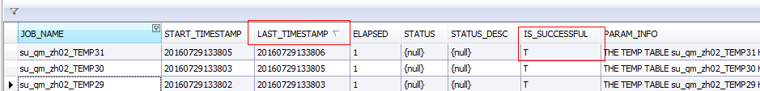

2：如果为T则表示正确，如果为F则表示日志有错误，根据LAST_TIMESTAMP排序寻找错误出现在哪里，可以根据下图

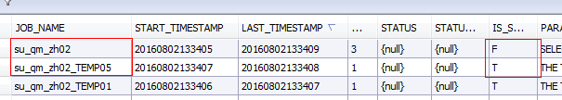

该图表示当跑到SU_QM_ZH02_TEMP05表的时候没问题，再下一步出错，具体错误日志如下图：



根据日志中的错误代码去寻找错误原因。